Home auf ServerG oder der ownCloud SMB Mount
Lasst Euch nicht von der Überschrift abschrecken - die ist arg technisch.
Mit Hilfe dieser Anleitung schafft Ihr es sicherlich, Euer Homeverzeichnis und auch die Tauschverzeichnisse auf dem Schulserver in unsere ownCloud-Installation einzubinden, so dass Ihr von zu Hause aus, auf Euer Home und die Tauschverzeichnisse in der Schule zugreifen könnt.
So geht's:
- An https://www.kvfg.eu/owncloud mit Benutzernamen und Passwort (wie für Moodle auch) anmelden.
- Klickt dann auf Euren Namen rechts oben im Browserfenster und wählt dort den Eintrag „Persönlich“ aus.
- Klickt auf „Externer Speicher“ auf der linken Seite des Fensters
- Klickt auf „Speicher hinzufügen“ und wählt dort „SMB / CIFS“ aus.

- Vergebt einen Namen für Euer Homeverzeichnis in der ownCloud - im Bild oben habe ich „ServerG“ als Name genutzt
- Host ist
10.16.1.1
- Share ist
/benutzername
(für Euer Homeverzeichnis - oder /tausch für die Tauschverzeichnisse)
- Benutzername ist Euer
benutzername
- Passwort ist Euer Passwort
Der „Knödel“ auf der linken Seite dreht sich dann und wenn alles stimmt, dann wird dieser grün. Wenn es nicht klappen will, dann lest diese Anleitung genau durch und probiert es noch einmal. So Zeichen wie . oder / sind extrem wichtig. Also: kontrollieren, noch einmal kontrollieren und noch einmal kontrollieren.

Im Bild oben seht Ihr den Blick von meinem Konto auf eines unserer Tauschverzeichnisse.

App und Desktop Client
Wenn Du dir die App (für iPhone und Android verfügbar - für Android auch direkt aus FDroid) installierst, dann kannst Du auch vom Smartphone aus auf Dein Homeverzeichnis zugreifen: https://owncloud.com/de/products/mobileapps/ oder über FDroid https://f-droid.org/repository/browse/?fdid=com.owncloud.android
Das gilt auch für den Desktop-Sync-Client, den Du Dir für Deine Plattform (Win, Mac, Linux) hier herunter laden kannst: https://owncloud.org/install/#install-clients
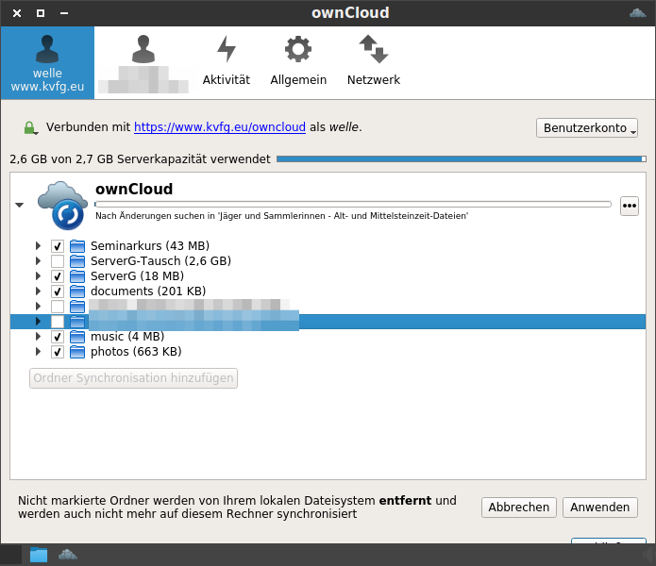
Solltest Du das schulische Tauschverzeichnis wie oben beschrieben eingebunden haben, dann solltest Du die Synchronisation der Daten für dieses abschalten, indem Du im Desktop Client das entsprechende Häkchen entfernst. In jedem anderen Fall zieht Dein Rechner sonst mehrere GB an meist völlig sinnfreien Dateien herunter.
Einmal installiert, kannst Du nun von zu Hause / auf Deinem Rechner / auf Deinem Smartphone die Dateien aus der Schule verwalten und um den Transport in die Schule kümmert sich ownCloud.

